KOCAELİ ÜNİVERSİTESİ MÜHENDİSLİK FAKÜLTESİ
YAZILIM LABARATUVARI 3.PROJE
190202040 190202064
Muhammed Koç Osman Şafak

1-)ÖZET:

Projede bizden Graph veri yapıları kullanarak araştırmacıların Yayınları'nın görüntülenebileceği bir web sitesi istenmiştir web sitesinde admin ve kullanıcı paneli bulunmaktadır admin panelinde veri girişi arayüz vasıtasıyla yapılması istenmiştir.
Kullanıcı panelinde:
Araştırmacıların Yayınları, araştırmacı isimleri, ortak çalışan araştırmacılar, yayınların türleri, yayın yılı, yayınlandığı yer bilgileri görüntülenmektedir.
Ek sayfada Graph şeklinde seçili kullanıcının bilgileri istenmiştir bu tıklanabilir bir yapıda olması beklenmektedir
Proje verileri belirli bir siteden istenmiştir. Üç tür birim Üç tür bağlantı bulunmaktadır bağlantılardan birisi ortak çalışan araştırmacıların bağlantısı , araştırmacı ve yayın bağlantısı, bir diğeri yayının türünü yayınla bağlayan bağlantıdır, nodelar ise Araştırmacı, Yayın ve yayın türüdür

2-)GİRİŞ:
Projede python dilini Django Framework kullandık açılacak ek sayfada gösterilecek graph yapısını yapabilsek de tıklandığında yeni bir isme geçmesini tamamlayamadık.
Projede neo4j kütüphanesini kullandık ve sitedeki verilerek çekebilecek bir kod hazırladık kod ile istenen tüm notlar ve bağlantılar otomatik olarak hazırlanabilmekte Ayrıca site arayüzünde istenilen bilgiler girerek yeni bağlantılar ve notlar eklenebilmektedir. Veri eklerken 2 farklı durum olmakta birincisi araştırmacı eklemek bu tamamen bağımsızdır çünkü bir araştırmacının yayını veya yayın türü veya ortak araştırmacısı olmak zorunda değildir ama yayın eklerken ve yayın türü eklerken bunların bağlantıları bulunması zorunludur. Bu yüzden ikinci ekleme işleminde birden fazla oluşturma işlemi yapılmaktadır mantıksal bir hataya meydan verilmemiştir

3-)YÖNTEM:
Projede bir kere oluşan not tekrar oluşmaması için ayarlamalar yapılmıştır Ayrıca bu bağlantılar için de geçerlidir bir kez oluşan bağlantı tekrar olmasına izin verilmemiştir.
Django framwork ile neo4j bağlantısını kurabilmek için django-neomodel kütüphane-sinden faydalanılmıştır. Bu kütüphane her ne kadar neo4j modeli oluşturabilmeyi ve neo4j den veri çekebilmeyi kolaylaştırsa da , neo4j modelleri django admin paneline register edilemediğinden, admin panelinde neo4j nodelarının gösterilmesi ve yeni node eklenmesi işlemlerini kendimiz yaptık.
Yayınların gösterildiği sayfada bir araştırmacı ismine tıklandıktan sonra bu araştırma- cının ortakları, yayınları ve bu yayınların türleri gösterilmektedir. Aynı zamanda üstte bulunan “Neo4j Visualization” linkine tıklandığında da bu bilgilerin neo4j görselleştirmesi yapılmaktadır. Görselleştirme kısmında neovis.js kütüphanesinden yararlanılmıştır. Görselleştirilen düğümler hareket ettirilebilirdir. Fakat araştırmacı düğümlerinin isimlerine link eklenememiştir.
Yayınların listelendiği sayfada 3 farklı seçenekle arama yapılabilmektedir; araştırmacı adı , yayın yılı ve yayın ismi. Arama yapılırken radio inputlar yardımıyla bu üç türden biri seçilmelidir. Seçilen türün ismi Post metoduyla gönderilmekte ve gelen değere göre arama işlemleri özelleştirilmektedir.
Admin panelinde yayın , araştırmacı ve tür düğümlerinin parametrelerini göstermek için farklı sayfalar kullanılsa da, hepsinin ekleme kısmı aynı yere bağlanmıştır. Bu kısma yayın ekleme adı verilmiştir. Yayın ekleme yapılırken yayın ismi , yayın yılı, yayın türü, yayın yeri ve araştırmacılar yazılmalıdır. Yazılan değerlere sahip düğümler zaten tabloda var ise yeniden oluşturulmak yerine bağlantısı kurulur. Veritabanında bulunmuyorsa önce oluşturulup sonra gerekli bağlantılar kurulmaktadır. Araştırmacılar girilirken aralarına virgül konularak eklenmelidir (Örn: “Alev Mutlu, Osman Şafak,Ali Niyazi,....”) . Bu sayede araştırmacılar arasında ortak ilişkisi kurulmaktadır.

4-)DENEYSEL SONUÇLAR:
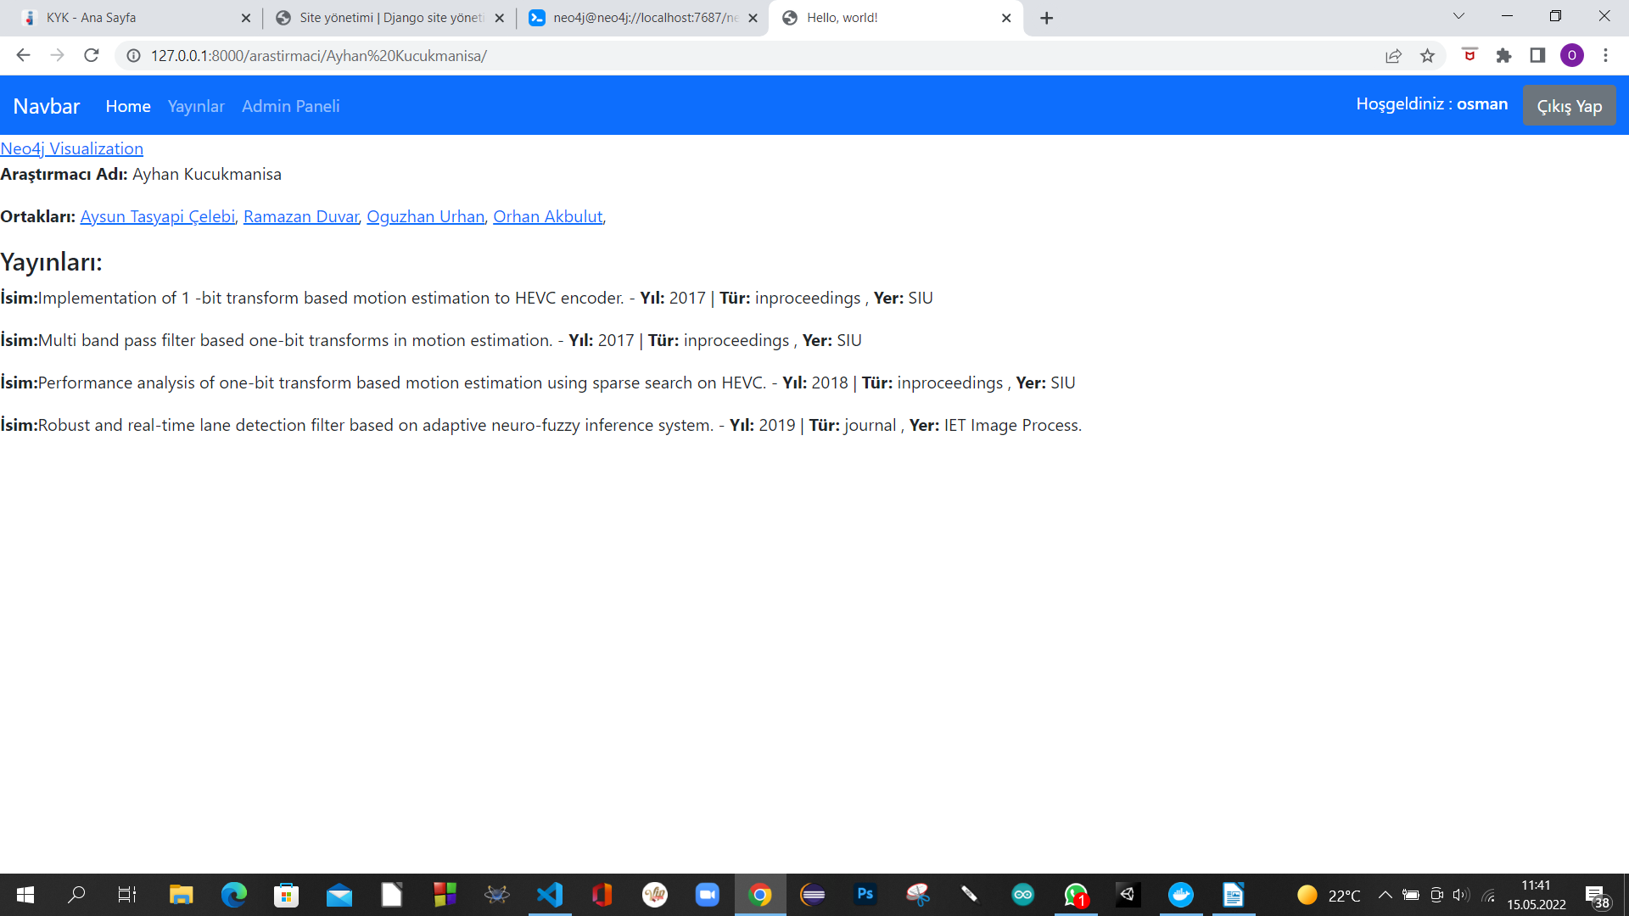
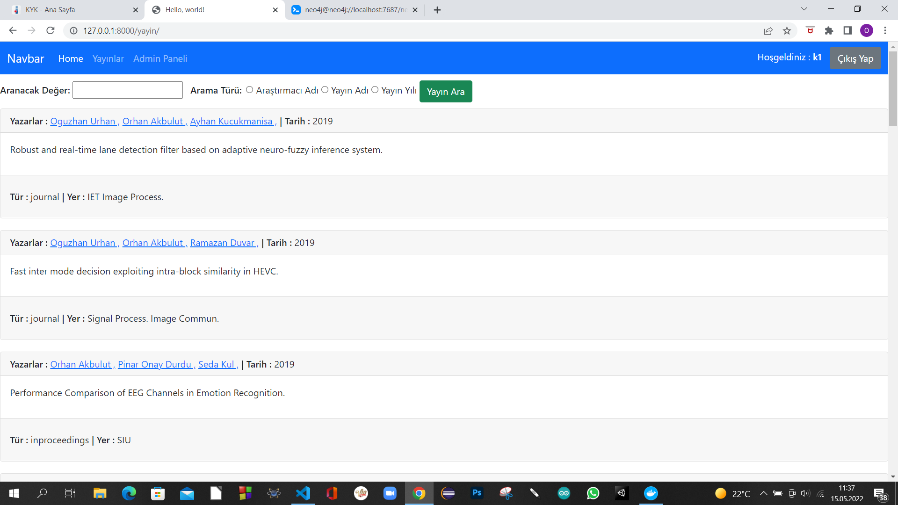

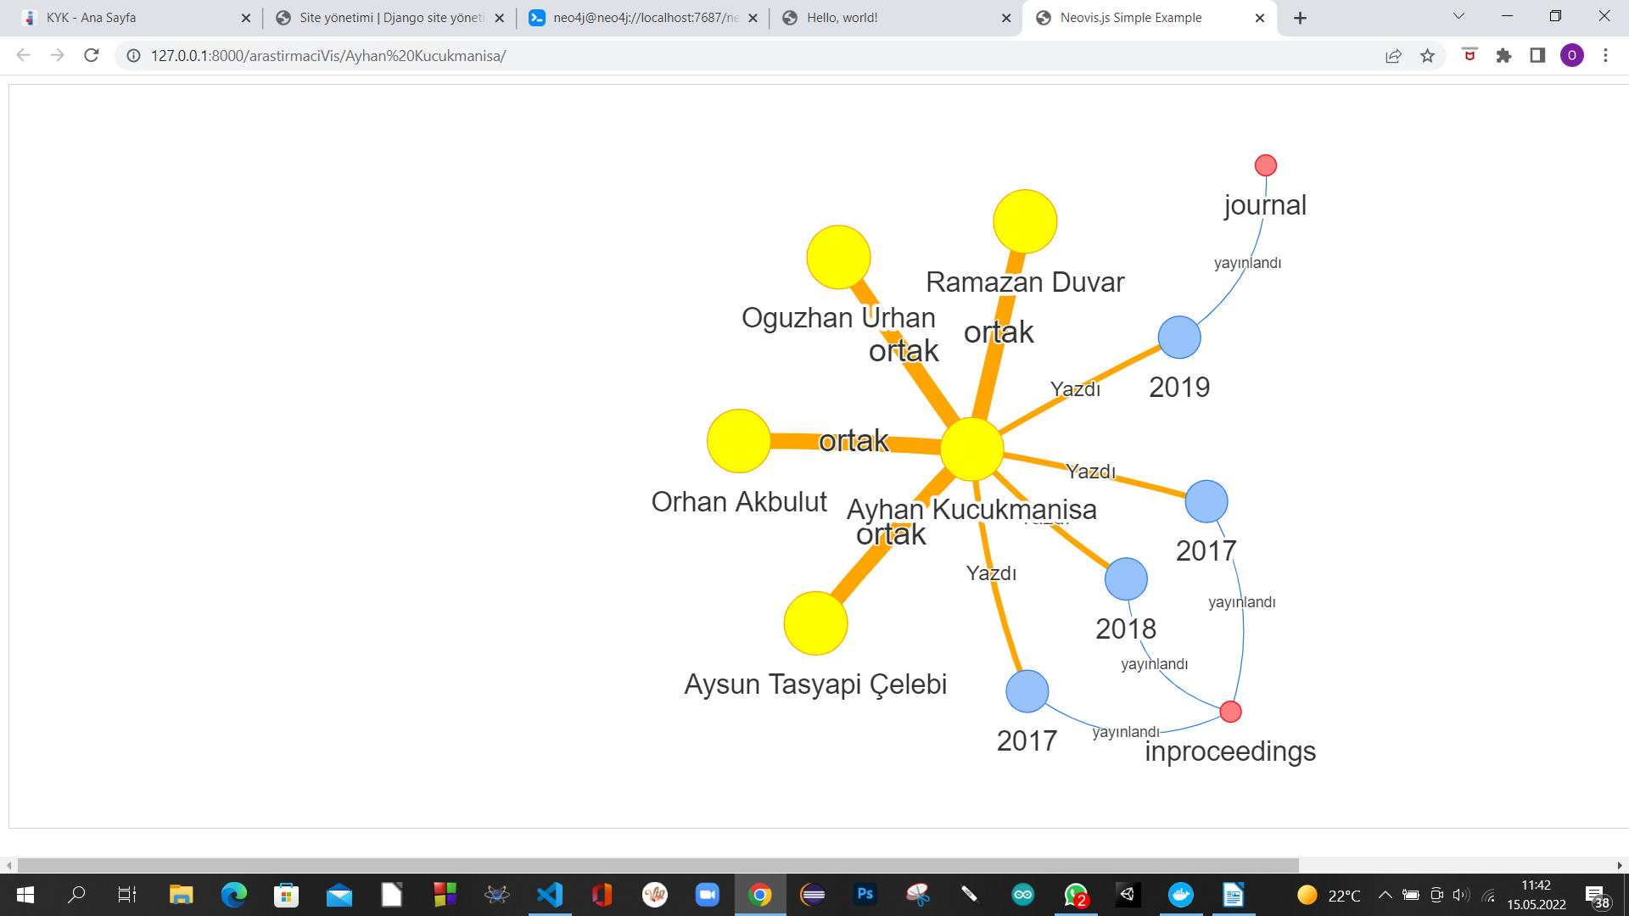
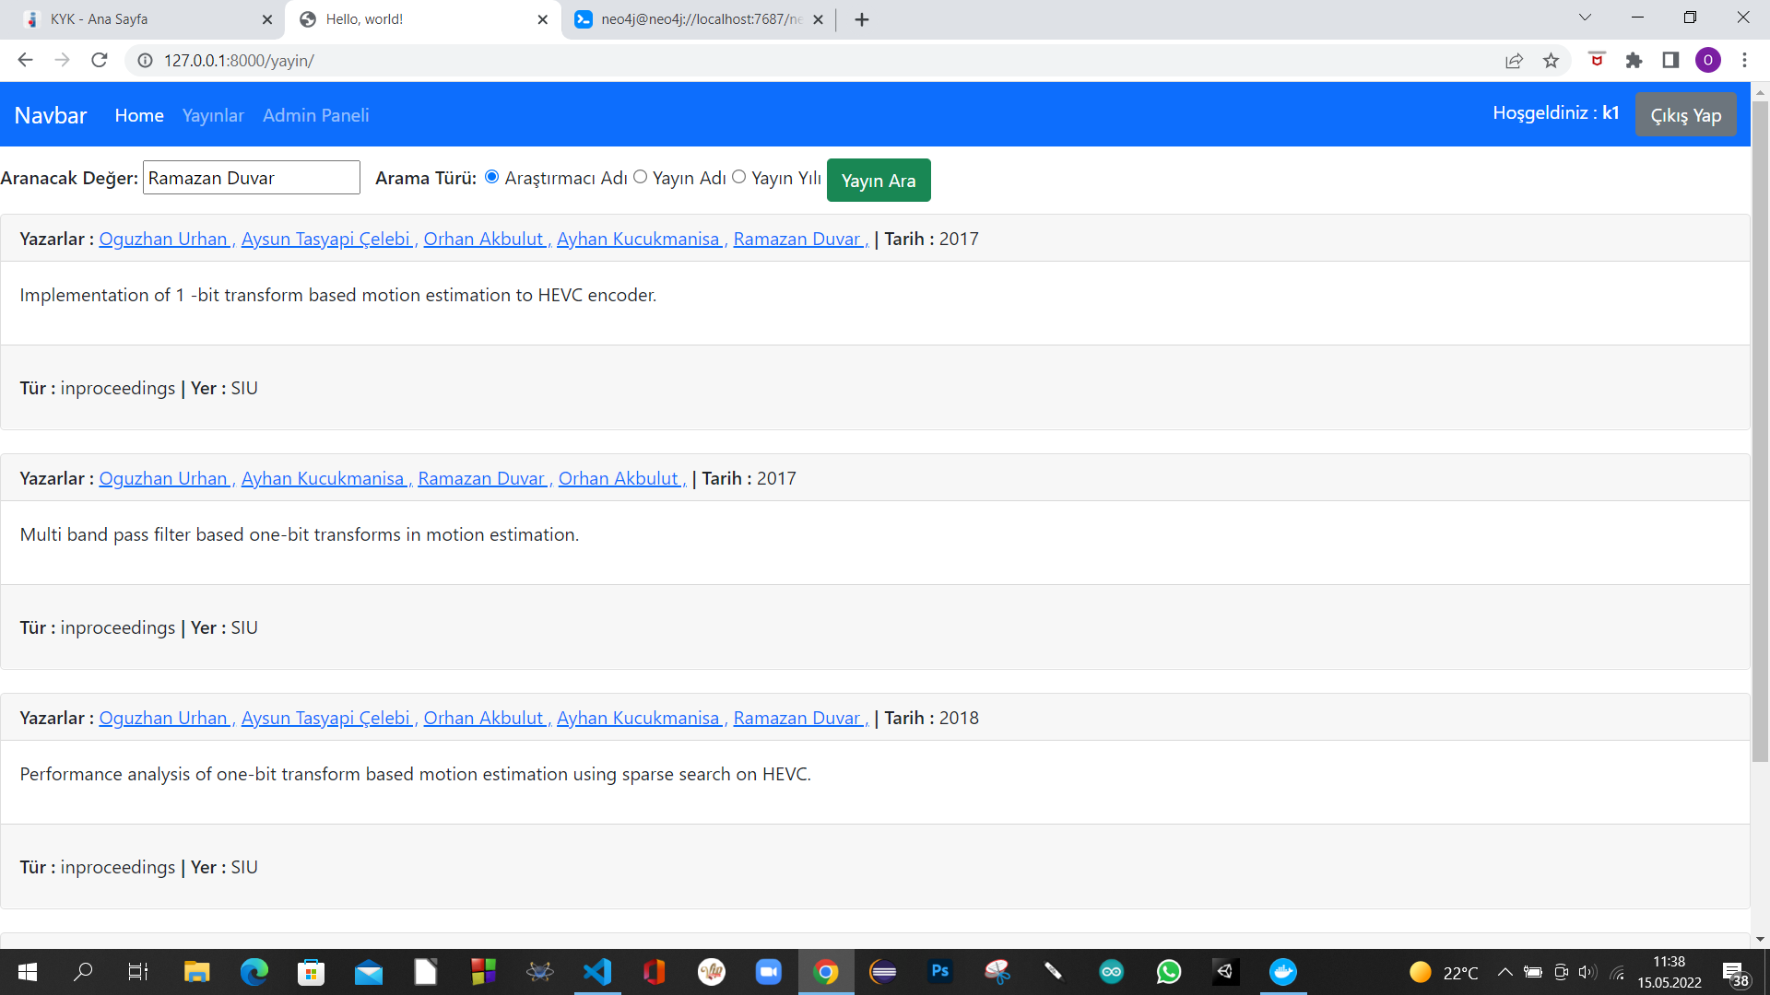

5-)KARŞILAŞILAN PROBLEMLER:
Projede yeni bir veri yapısı kullanıldığı için biraz zorlanıldı ve tüm kaynaklar İngilizce olmasından bazı yerler anlaşılmasında güçlük çekildi Neo4j kütüphanesinin kodlarının anlatımları hala kompleks yapıda olmasından istenilen kodun bulunmasında biraz uğraşıldı Neo4j graflarının web sitesinde ek sekmede gösterilmesine zorlandı ama sonra tamamlanabildi ama graph üzerindeki link eklemede başarılı olunamadı.
6-)SONUÇ:
Graph veri yapısı nasıl kullanılır öğrenildi Cyhper dili syntaxı öğrenildi Bir web sitesinde bilgi ekleme ve gösterilme işlemi sistemli bir şekilde nasıl olunacağını noktasında bilgi edinildi.

7-)AKIŞ ŞEMASI VE SİSTEM MİMARİSİ:
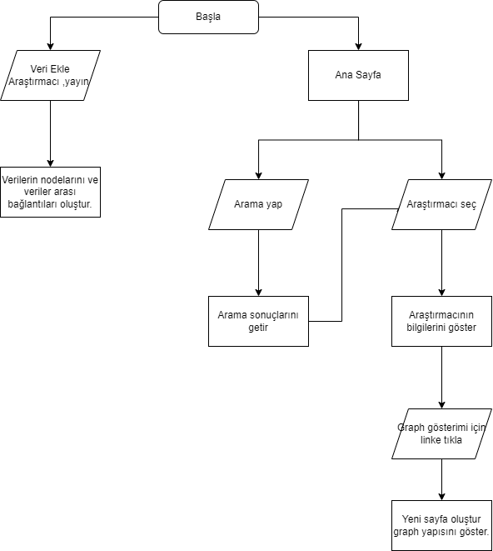

8-)KAYNAKÇA:
https://stackoverflow.com/questions/27433808/neo4j-match-relationship-where-and
https://neo4j.com/videos/how-to-execute-a-match-statement-in-neo4j-browser/
https://neo4j.com/docs/cypher-manual/current/syntax/patterns/
https://community.neo4j.com/t/how-to-visualise-a-neo4j-graph-in-python/43961/7
https://www.youtube.com/watch?v=YAYp7hbOu7o&ab_channel=kablosuzkedi
(3) Neo4j Course - Episode 7 (Match Clause - Relationship In Depth) - YouTube
https://www.tutorialspoint.com/neo4j/neo4j_where_clause.htm

